Week 6 lab A

NBTG13715

Nitin Chaudhary

F8

Q1

#include<stdio.h>

int main()

{

int a[2][2]={1,2,3,4},b[2][2]={4,3,2,1},c[2][2],i,j,k;

for(i=0;i<2;i++)

{

for(j=0;j<2;j++)

{

c[i][j]=0;

for(k=0;k<2;k++)

{

c[i][j]+=a[i][k]\*b[k][j];

}

}

}

for(i=0;i<2;i++)

{

for(j=0;j<2;j++)

{

printf("%d\t",c[i][j]);

}

printf("\n");

}

return 0;

}

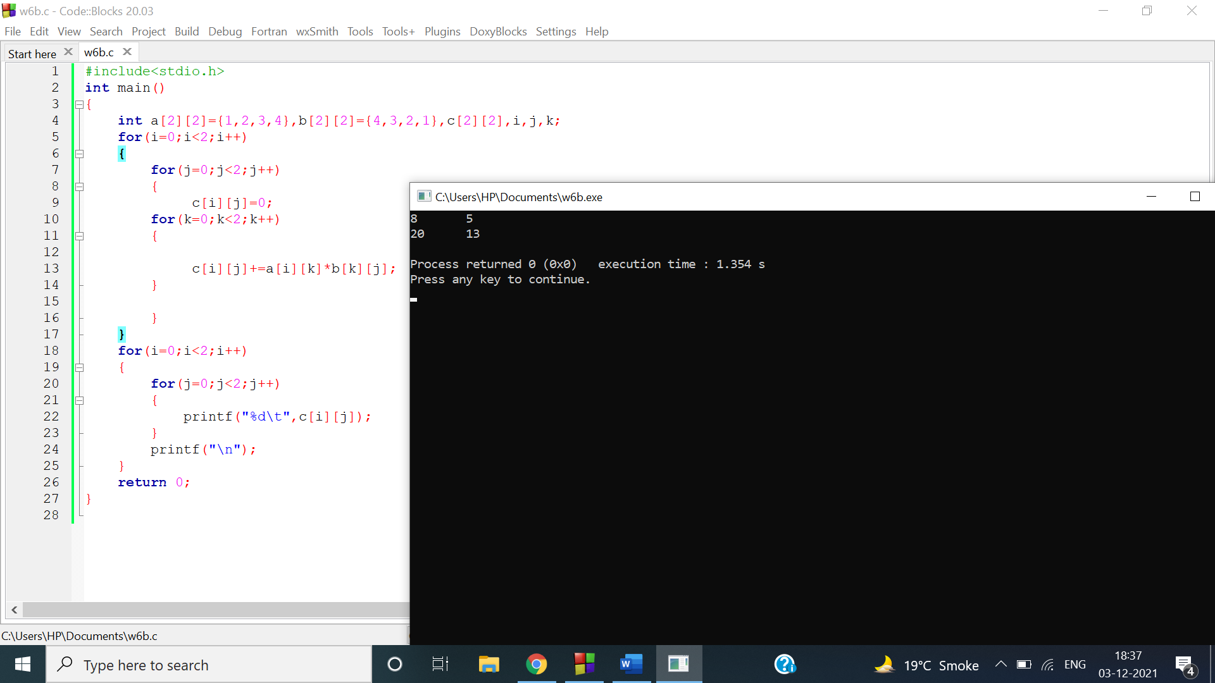

Q2

#include<stdio.h>

int main()

{

int a[2][2],i,j;

printf("enter elements of a 2X2 matrix\n");

for(i=0;i<2;i++)

{

for(j=0;j<2;j++)

{

printf("enter a[%d][%d]",i,j);

scanf("%d",&a[i][j]);

}

}

printf("\ndiagonal elements are:\n");

for(i=0;i<2;i++)

{

for(j=0;j<2;j++)

{

if(i==j)

{

printf("%d\t",a[i][j]);

}

}

}

return 0;

}

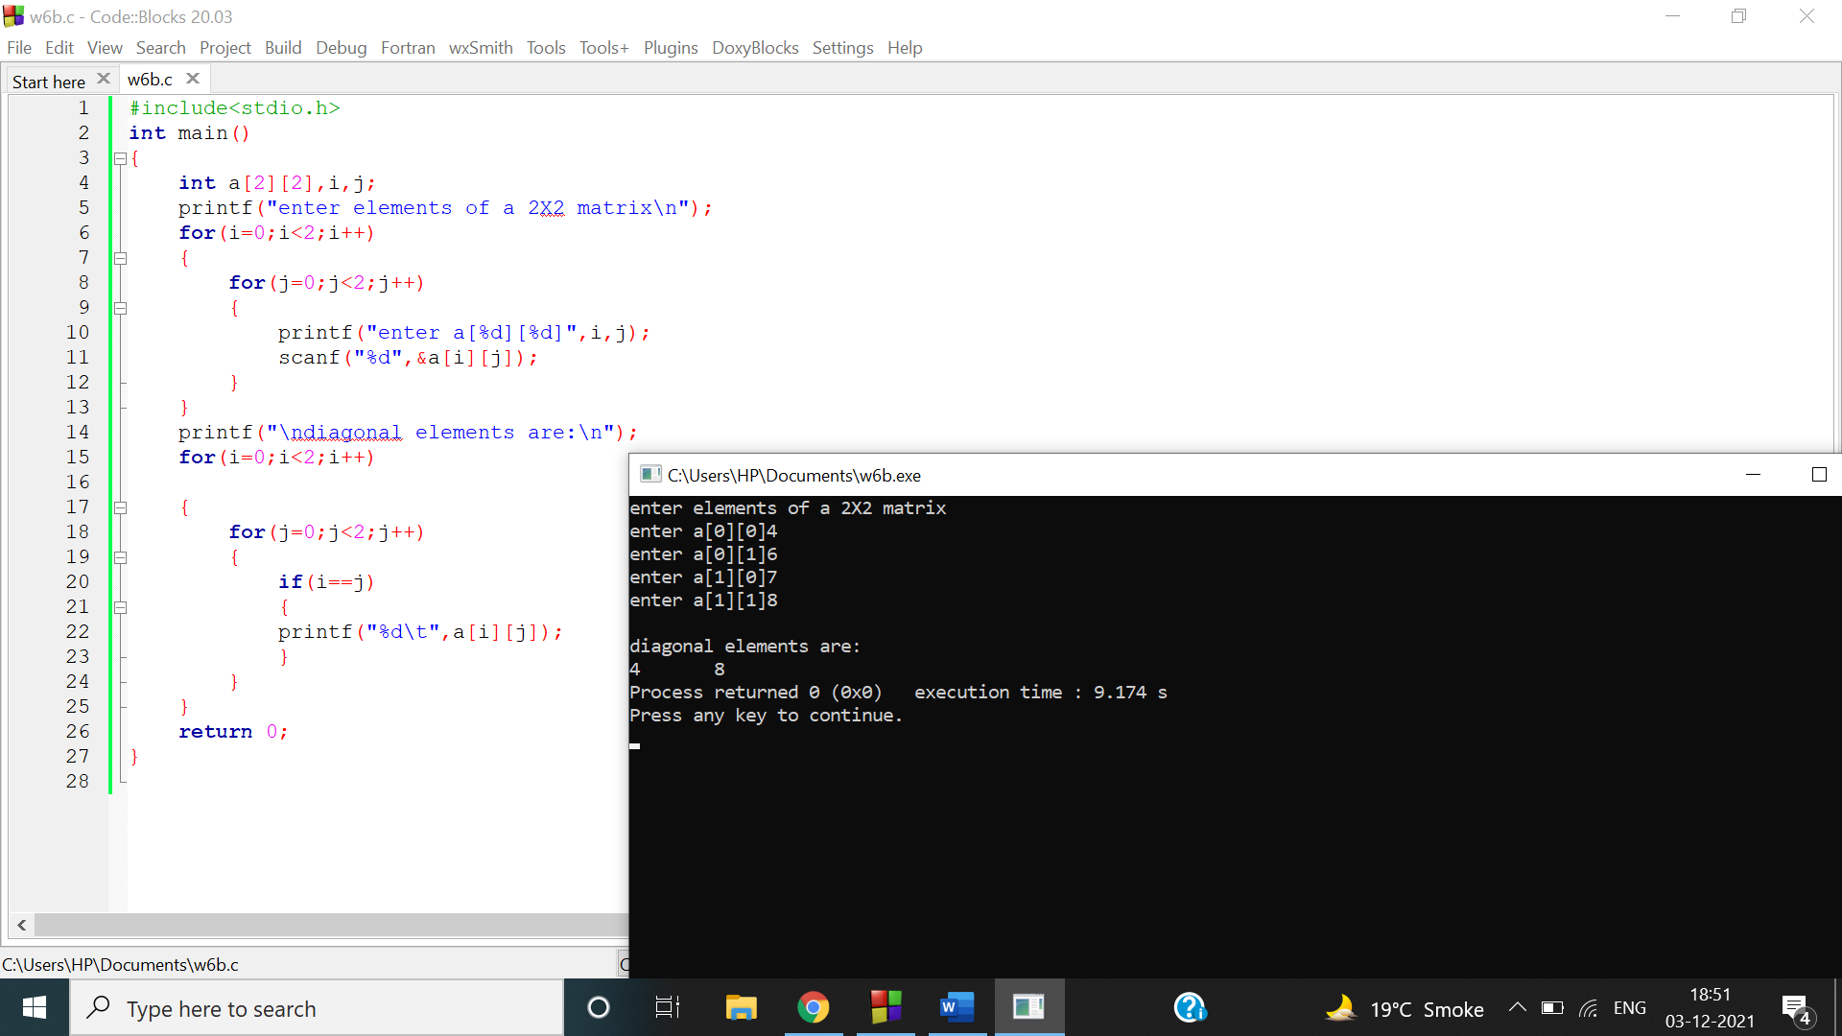

Q3

#include<stdio.h>

int main()

{

int a[2][2],i,j,s=0;

printf("enter elements of a 2X2 matrix\n");

for(i=0;i<2;i++)

{

for(j=0;j<2;j++)

{

printf("enter a[%d][%d]",i,j);

scanf("%d",&a[i][j]);

}

}

for(i=0;i<2;i++)

{

for(j=0;j<2;j++)

{

if(i==j||j>i)

{

s+=a[i][j];

}

}

}

printf("upper triangular matrix elemets sum is\t%d",s);

return 0;

}

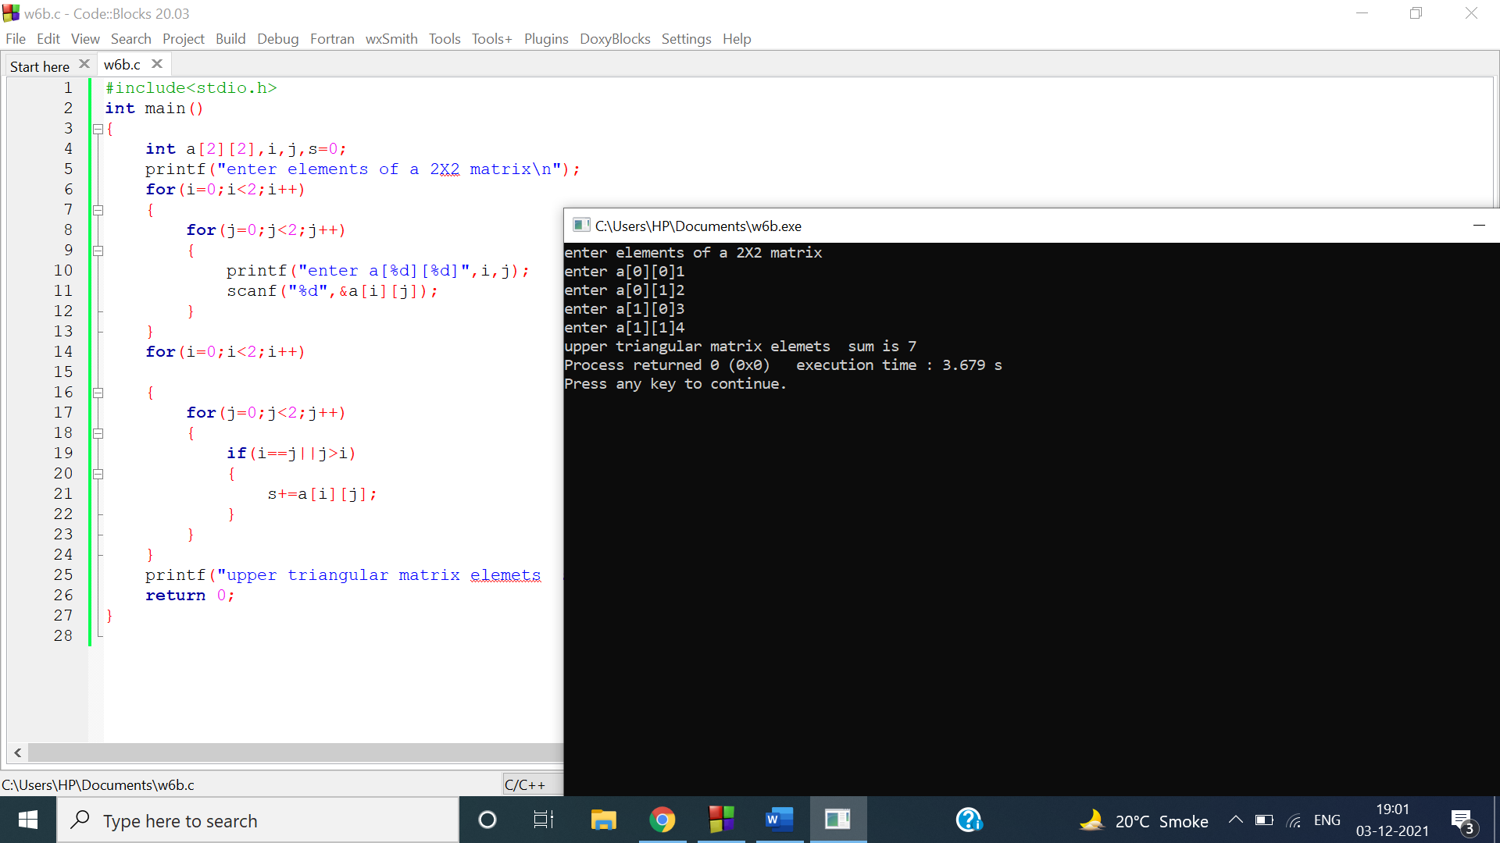

Q4

#include<stdio.h>

int main()

{

int a[10][10][10];

int i, j, k;

printf("Enter elements of 3D array");

for(i=0;i<2;i++)

{

for(j=0;j<2;j++)

{

for(k=0;k<2;k++)

{

printf("Enter a[%d][%d][%d]\n",i,j,k);

scanf("%d", &a[i][j][k]);

}

}

}

printf("3D array is \n");

for(i=0;i<2;i++)

{

for(j=0;j<2;j++)

{

for(k=0;k<2;k++)

{

printf("a[%d][%d][%d]=%d\n",i,j,k,a[i][j][k]);

}

}

}

return 0;

}

